Abb. 1 Abb. 2
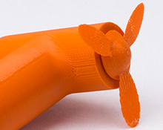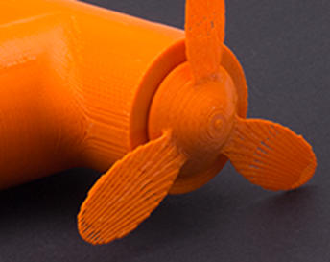

- Szenario, Beschreibung des Projekts
Ihre Aufgabe besteht darin, einen Handventilator im eigenen Design zu entwerfen. Der Ventilator soll dabei gut in der Hand liegen und bei eingeschaltetem Motor einen Luftstrom in gegensätzlicher Richtung des Ventilators erzeugen.

- Arbeitsauftrag

Bevor Sie mit der Entwicklung des Handventilators beginnen, sollten Sie folgende Vorgaben beachten:
- Sie erhalten einen Batteriekasten, einen Schalter und einen Motor, die in den Ventilator eingebaut werden müssen. Diese Teile müssen mit dem Ventilator umbaut werden.
- Um den Austausch von Batterien zu ermöglichen, muss der Ventilator geöffnet und geschlossen werden können. Der Deckel muss sich auf dem Griff fixieren lassen, sodass er nicht wegfallen kann.
- Der Ein- und Ausschalter muss an der Unterseite angebracht sein.
- Der Motor ist so anzubringen, dass er auch wieder getauscht werden kann.
- Die Rotoren sind so zu gestalten, dass sie keine Verletzungen an der ihn benutzenden Person anrichten kann. Die Schrägstellung der Rotoren ist selbst zu kreieren.

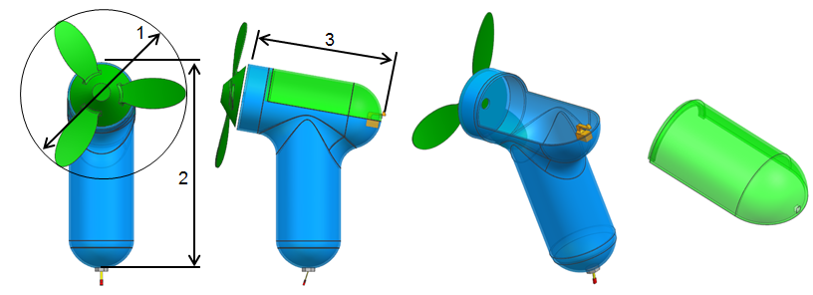
Das Design darf sich innerhalb folgender technischer Angaben bewegen:
Rotordurchmesser: 80 mm Gesamthöhe: 80 mm Länge: 60 mm.

Vorgehensweise:
Zunächst sollten Sie die Maße des Batteriekastens und des Motors aufnehmen, denn der Batteriekasten dient als Maß für den Handgriff und der Motor für den Durchmesser der oberen Abdeckung des Handventilators.
In einem nächsten Schritt können Sie Ihr Design um die Teile bauen. Die Wandstärke beträgt dabei 1,2 mm. Die Befestigung für den Deckel dürfen Sie nach Ihren Ideen realisieren. Achten Sie auf eine leichte Handhabung.
Das Rotorblatt müssen Sie in sich verdrehen, damit ein Luftstrom erzeugt werden kann. Die Stärke der Verdrehung bestimmt die Luftstromstärke. Die Rotorblattdicke sollte maximal 1,3 mm betragen.

Konstruktion im CAD:
- Erstellen Sie einen Körper, an den Sie die Größe des Batteriekastens und des Motors anpassen, um damit die Motoraufnahme und den Griff entwerfen zu können.
- Konstruieren Sie zunächst die Form des Griffes. Schrägen Sie anschließend die Form der Motoraufnahmen um 10°.
- Verschneiden Sie den Griff und die Motoraufnahme, indem Sie die Körper verrunden.
- Bestimmen Sie die Deckelgröße. Denken Sie an die Fixierung der Motoraufnahme.
- Überlegen Sie sich eine Fixierung und Halterung für den Motor, welche in den querliegenden Zylinder eingeführt werden können.
- Erstellen Sie den Rotor mit den Rotorblättern. Erstellen Sie nur ein Blatt, das Sie dann modellieren und verformen. Zum Schluss kopieren Sie die Rotoren.
- Abschließend müssen Sie eine STL-Datei exportieren, um die Einzelteile drucken zu können.

- Anlagen, Sonstiges (Arbeitsblätter, Lösungsvorschläge, Ablaufplan etc.)
Tafelanschrieb / Folie:

Schritt 1:  Darstellung für die Erstellung des Griffes im Durchmesser. | 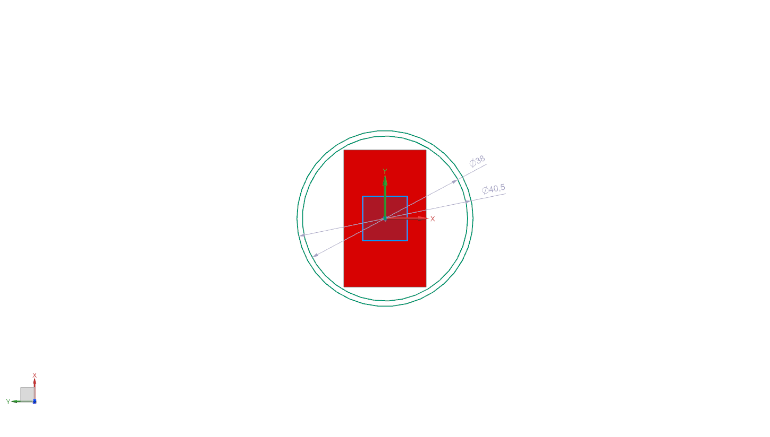  Batterie  ergibt den Griff
Schritt 2:  Darstellung für die Höhe des Ventilators in Bezug auf die Batterie und der 10° Schrägstellung des oberen Zylinders. | 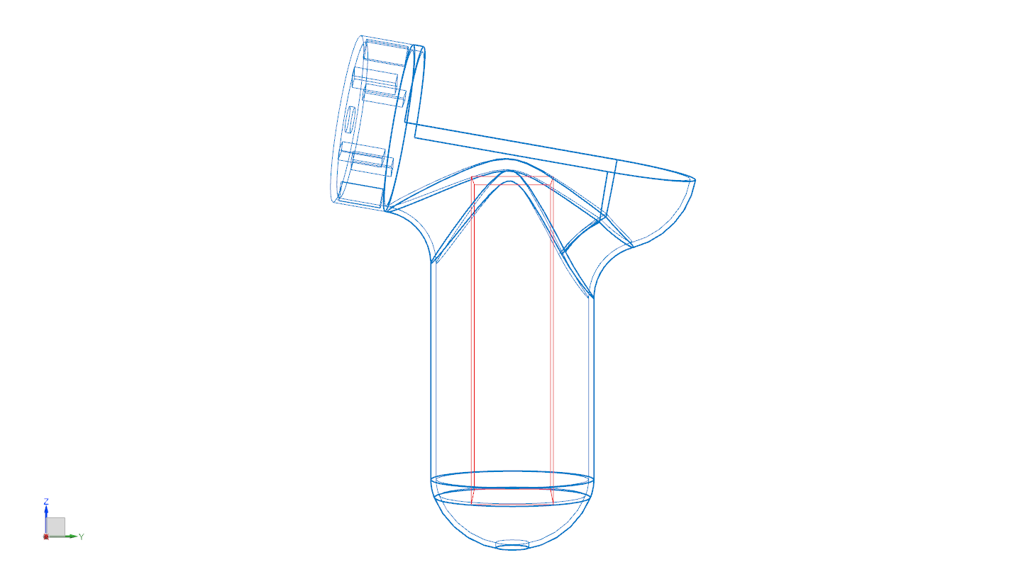  Batterie
Schritt 3:  Hier wird eine mögliche Fixierung des Motors dargestellt. | 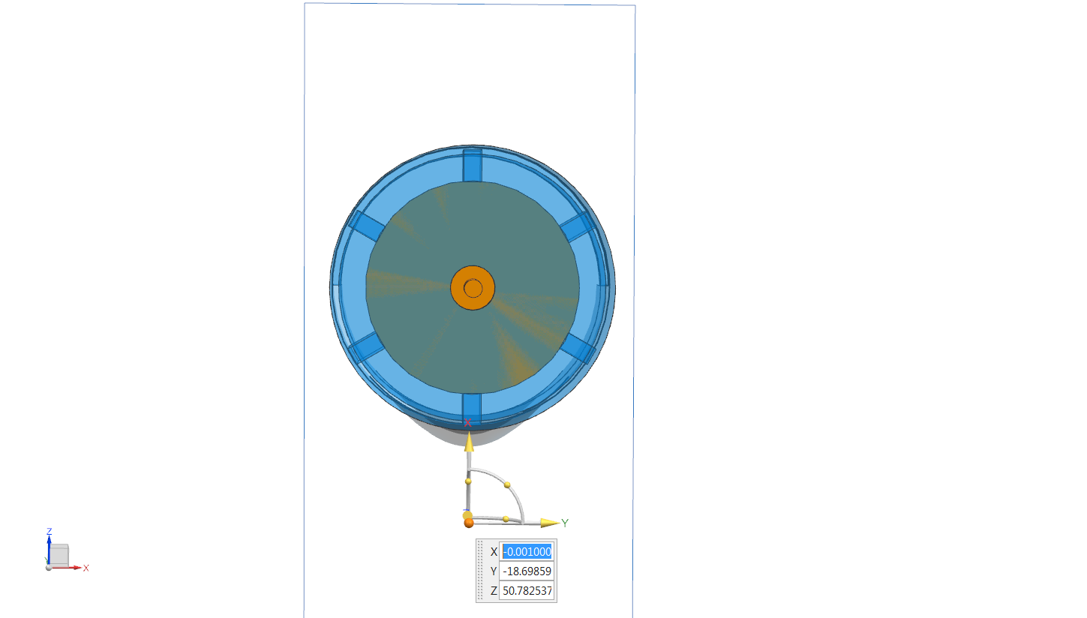  Motor  Fixierung 6x
Schritt 4:  Hier ist die Fixierung des Deckels dargestellt. Auch dies ist nur ein Vorschlag. | 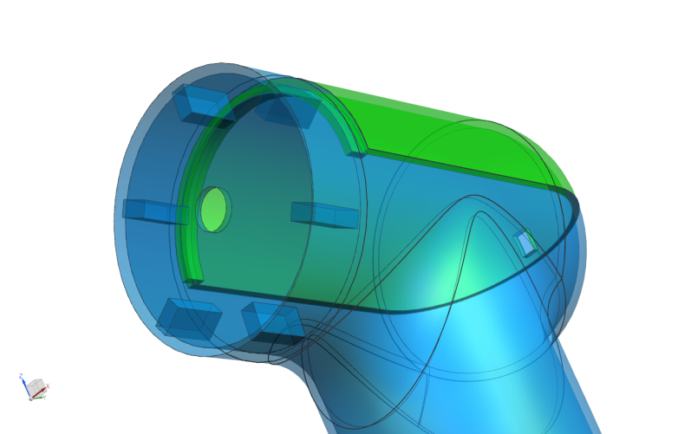  Halterung des Deckels durch  Überlappung
Schritt 5:  Bei diesem Bild handelt es sich um die Verschlusstechnik des Deckels mit dem Handstück. Der Verschluss muss federnd sein und im Deckel genügend Luft für die Durchführung des Verschlusses. | 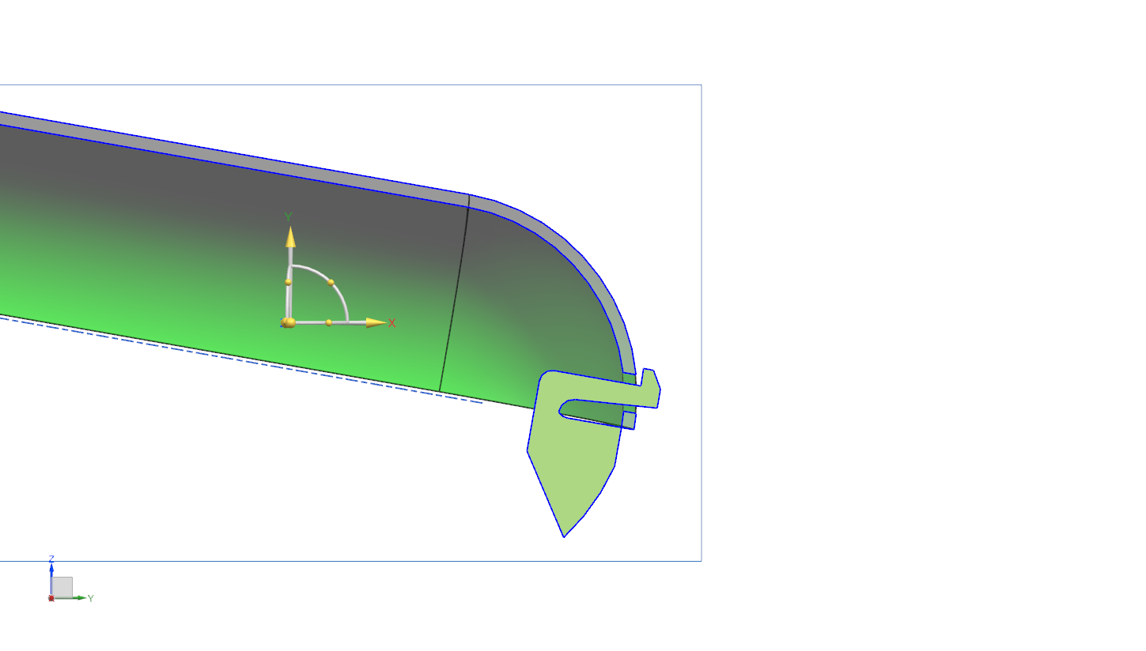  Verschluss  Deckel  Loch im Deckel für den  Verschluss, damit er einrasten  kann. (Vorschlag)
Schritt 6:  Hier wird die Verdrehung des Rotorblattes gezeigt. Gelb ist die „Normalstellung“ und braun die „verdrehte Stellung“. Die Verdrehung gibt den Luftstrom für den Rotor vor. | 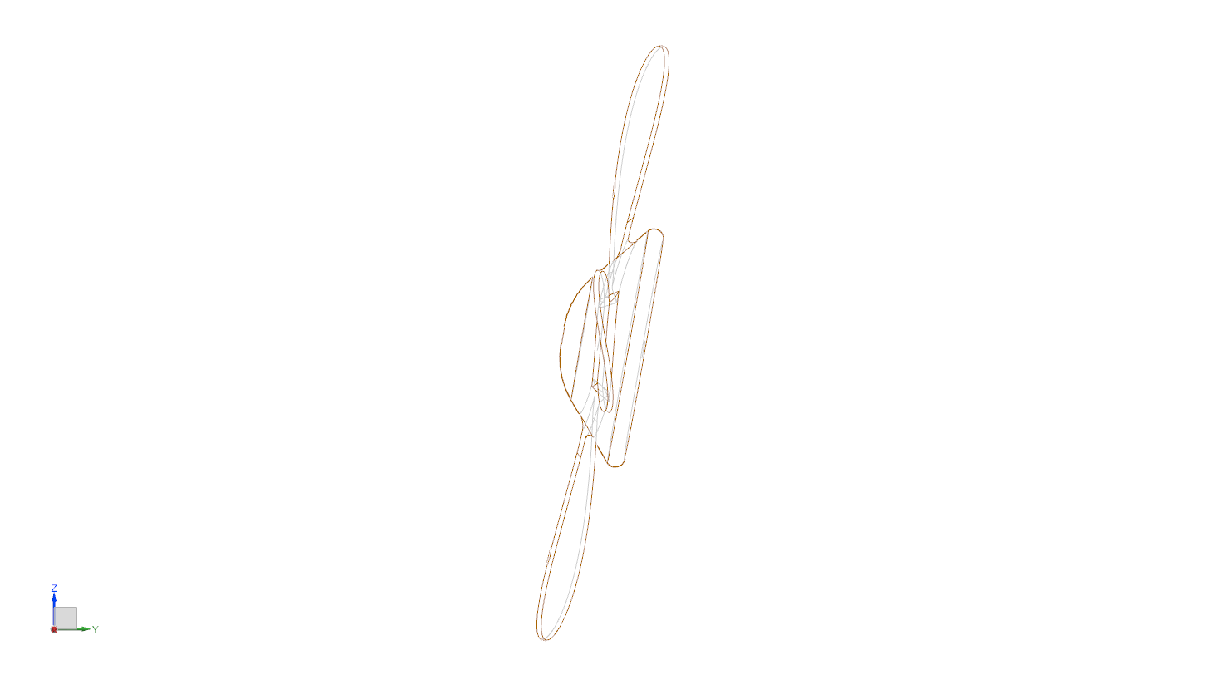  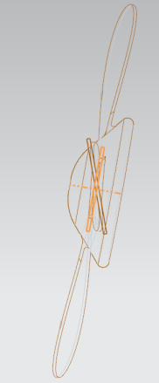  Normalstellung  verdrehte Stellung

Anleitung zur Konstruktion eines Handventilators
Die Arbeitsschritte sind in der Abfolge, wie sie im CAD-System NX von Siemens benötigt werden und können deshalb von anderen CAD-Systemen abweichen.

Vor dem Start müssen die elektrischen Bauteile beschafft werden. Dies ist erforderlich, um einige Maße, beispielsweise für den Griff und die Motoraufnahme, abnehmen zu können.
In dieser Vorlage ist der Verschluss für den Deckel - als eine von vielen Möglichkeiten - über einen Haken realisiert. Es gibt weitere Lösungen, die vom Materialeinsatz, der Laufzeit und dem 3D-Drucker abhänig sind, aber ebenfalls umgesetzt werden können.

- Handgriff
Batterie
ergibt den Griff
Zunächst wird von den elektischen Bauteilen ein 3D-Modell erstellt, das nur die Außenumrisse erfasst. Dieses Modell dient zur leichteren Konstruktion und zur anschließenden Kontrolle. In der Abbildung rechts ist der Batteriekasten mit den beiden Durchmessern für den Handgriff zu erkennen. Diese werden über eine Skizze zum Volumenmodell extrudiert. Die Höhe muss an den Batteriekasten angepasst werden. Aus optischen Gründen wurde am Ende des Zylinders eine Kugel angebracht. Als Alternative kann der Griff auch plan mit einem flachen Deckel abgeschlossen werden.
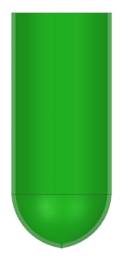
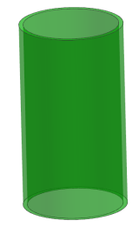


Im nächsten Schritt lässt sich ein 10° geneigter Zylinder erkennen, der als Motoraufnahme dient und mit dem Griff verrundet wird. Zuvor müssen die beiden Zylinder miteinander verschnitten werden.
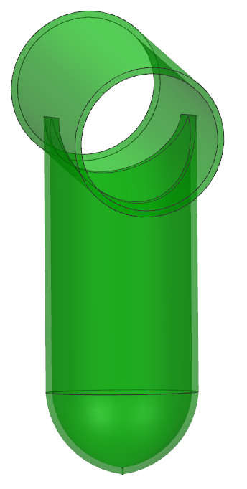
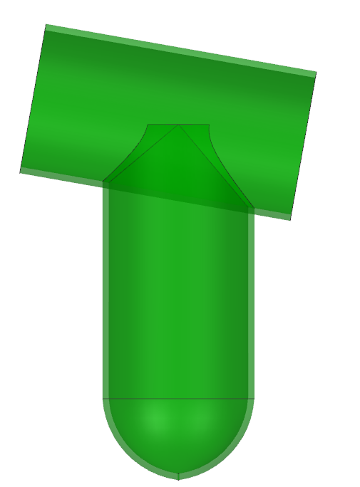
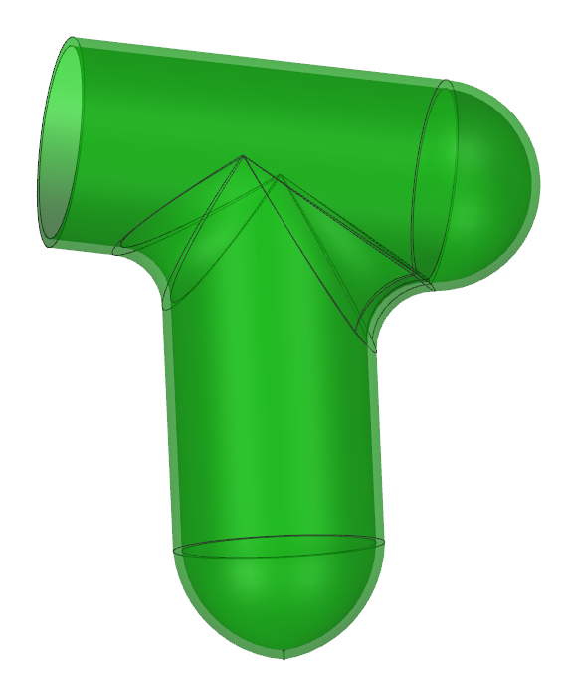
Anschließend sollten die Zylinder wie links dargestellt aussehen. Nun folgt eine Verrundung für die Optik und am Ende wieder eine Kugel zum Schließen des Zylinders.

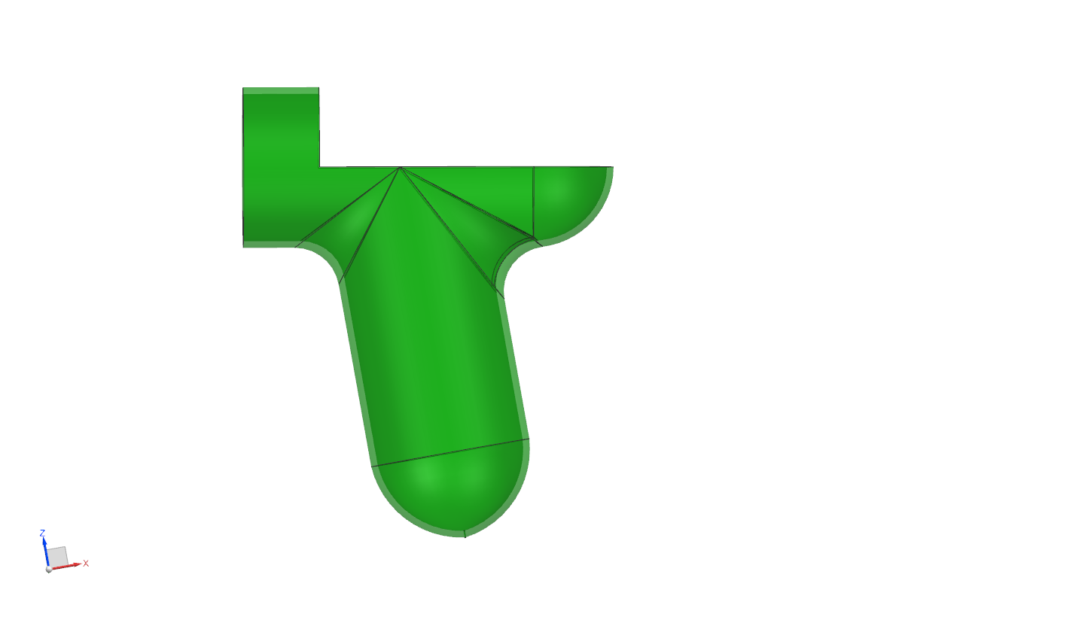
Im nächsten Schritt wird die Öffnung für den Deckel eingebracht. Dazu wird ein Koordinatensystem, das 10° eingeschwenkt ist, erstellt, so dass der obere Zylinder darin horizontal liegt (Abbildungen unten). So kann der Deckel leichter erstellt werden und die Aussparung lässt sich über ein Volumenmodell abziehen. Die Auswahl der Größe ist variabel.
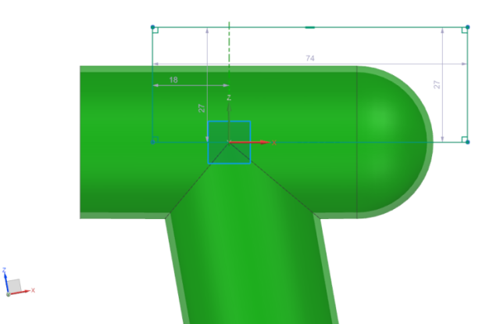

Beachtet werden muss, dass im linken Bereich der Motor aufgenommen wird und somit genügend Aufnahmefläche bestehen bleiben muss. Nun muss am vorderen Ende des oberen Zylinders ein Deckel angebracht werden. Auch dieser wird wieder über eine Skizze des Außendurchmessers erstellt, wovon ein Volumenmodell mit einer Wandstärke von 1,3 mm erzeugt wird. Im Zentrum des Deckels muss eine Bohrung mit 3 mm eingebracht werden, damit die Welle des Motors den Rotor aufnehmen kann. Anschließend sollte die Konstruktion wie folgt aussehen:
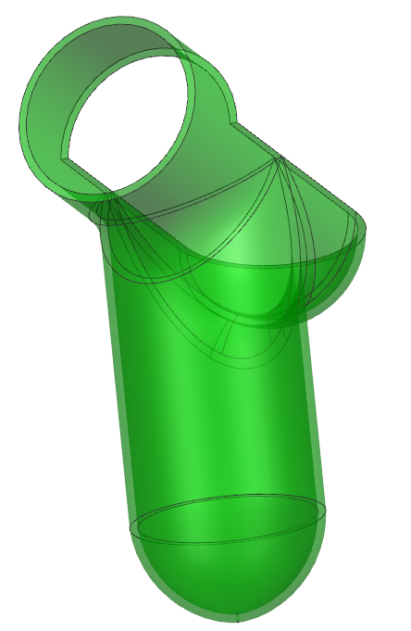
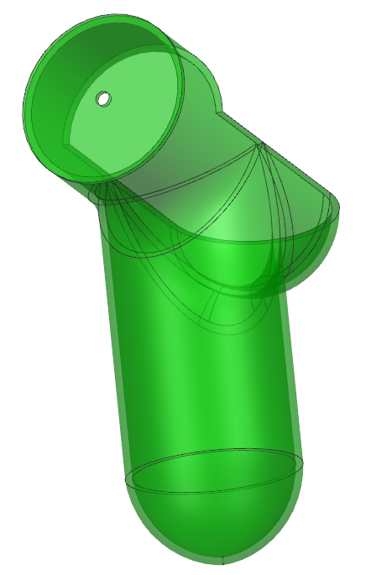

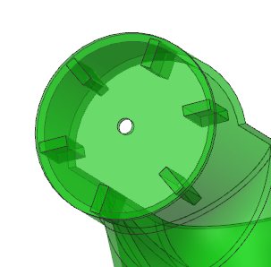
Im nächsten Schritt muss die Motoraufnahme in den vorderen Bereich eingebracht werden. In der rechten Abbildung wurden 6 Stützen gewählt, die Anzahl kann allerdings variabel gestaltet werden. Der Innendurchmesser der Stützen entspricht dem Außendurchmesser des Motors.
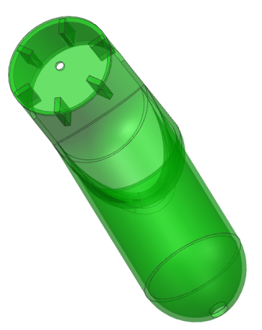
Zum Schluss des Handgriffes muss noch eine Bohrung in der Kugel am unteren Ende des Griffes vorgenommen werden. Dieses Loch ist für den Ein- und Ausschalter, dessen Durchmesser ebenfalls vom Schalter abgemessen werden muss. Anschließend ist der Handgriff fertig.
Nun muss der Verschluss eingebracht werden. Dieser wird am besten mit einer separaten Datei erstellt.

- Verschluss
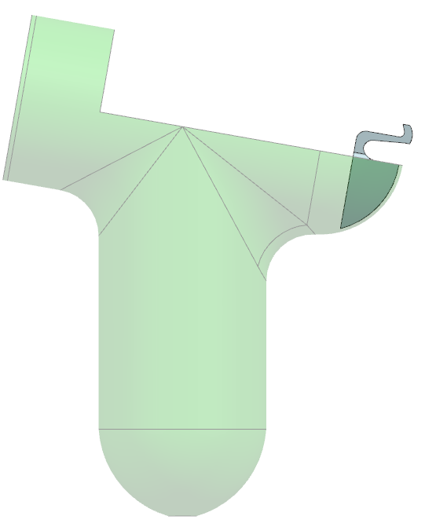
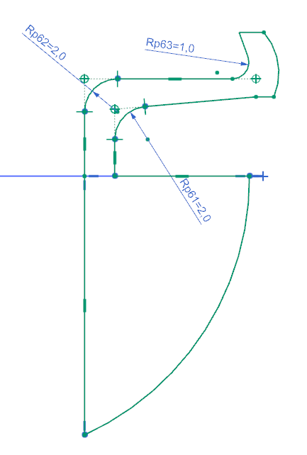


Der Verschluss ist in diesem Beispiel mit einem federnden Haken realisiert. Auch hier ist die Gestaltung mit anderen Varianten möglich. Links ist der Haken als Skizze abgebildet. Die Maße dieses Hakens müssen in Abhängigkeit des verwendeten Materials bestimmt werden. Bei dem verwendeten ABS darf die Materialdicke von 0,8 mm und eine Federlänge von 10 mm nicht unterschritten werden. Alle anderen Maße müssen an das Bauteil angepasst werden.
Erstellt wird dann aus der Skizze ein Volumenmodell, welches dem Handgriff zugeordnet wird.

Nun ist der Handgriff komplett, es folgt die Anpassung des Deckels.

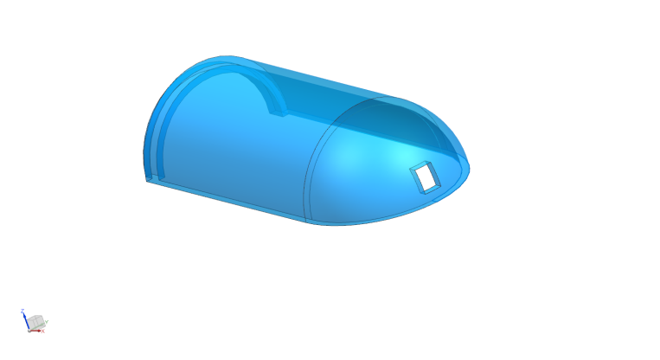
- Deckel
Der Deckel ist das fehlende Stück des Griffes, welcher neu erstellt oder vom kopierten Griff herangezogen wird.
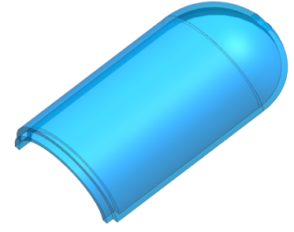
In diesem Beispiel wird der Griff über einen Zylinder mit einer Kugel am Ende neu erstellt. Die Maße werden vom Handgriff abgemessen und übernommen. Nun muss der Durchbruch für den Haken herausgeschnitten werden. Dies wird mit einer Skizze und einem Volumenmodell realisiert.
Die Befestigung der Motorseite ist am unteren Rand der Abbildung dargestellt. Diese wird in den Handgriff eingeschoben. Der Haken fixiert den Deckel.

- Rotor
Normalstellung
verdrehte Stellung
Zuletzt fehlt nun noch der Rotor. Dieser besteht aus den Rotorblättern und deren Aufnahme im Zentrum, welche nach eigenen Ideen erstellt werden kann. Scharfe Kanten sollten aufgrund der möglichen Verletzungs-gefahr vermieden werden.
Nachdem die Aufnahme erstellt wurde, muss über Skizzen das Rotorblatt erstellt werden (siehe Skizze oben). Aus der verdrehten Stellung
ergibt sich der Luftstrom, wenn der Motor läuft.
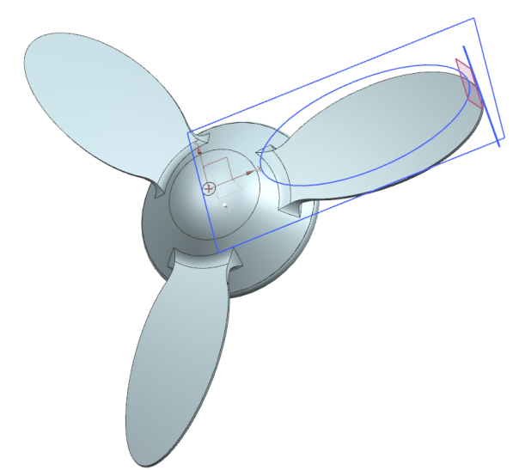
Auf der rechts dargestellten Abbildung ist zu erkennen, wie ein solcher Rotoraussehen kann. Zuerst werden zwei Skizzen für die Verdrehung gezeichnet, woraus dann ein rechteckiges Volumenmodell gebildet wird. Dann wird mit der Ellipse die Form des Rotorblattes kreiert.
Zum Schluss wird das Rotorblatt als Musterelement dreimal kopiert und mit der Aufnahme verrundet. Die Wandstärke des Rotorblattes sollte wegen der Verletzungsgefahr nicht mehr als 1,3 mm betragen.

Auf der Rückseite muss nun noch das Loch für die Welle des Motors angebracht werden. Im Anschluss müssen die elektrischen Bauteile zusammengelötet werden und der Ventilator ist betriebsbereit.

Die Materialmenge sowie die Bauzeit können durch die Größe und die Art des 3D-Druckes beeinflusst werden.

Richtwerte:
Bauzeit bis zum 3D-Druck: ca. 9 Stunden
Materialeinsatz / ABS : 21 cm³
Laufzeit 3D-Druck: ca. 7 Stunden
Werkzeuge / Hilfsmittel: Lineal, Geodreieck, Messschieber, elektrischer Motor, Batteriekasten, 2 passende Batterien, Ein- /Ausschalter

